La bande annonce de M. Ibrahim et les fleurs du Coran

Corrigé

B1

Thèmes | Le cinéma  Les religions  La tolérance  Les générations
Idées d’exploitations pédagogiques | Objectifs communicatifs  Comprendre une bande-annonce  Analyser une affiche de film | Kommunikative færdigheder
Idées d’exploitations pédagogiques | Objectifs linguistiques  Le langage familier | Sprog og sprogbrug
Idées d’exploitations pédagogiques | Objectifs culturels  Paris  Les différentes religions sur le territoire français  L’immigration en France | Kultur- og samfundsforhold
 | Stratégie métacognitive  Comprendre une bande-annonce | Sprogtilegnelse
Temps à y consacrer

1/ L’affiche
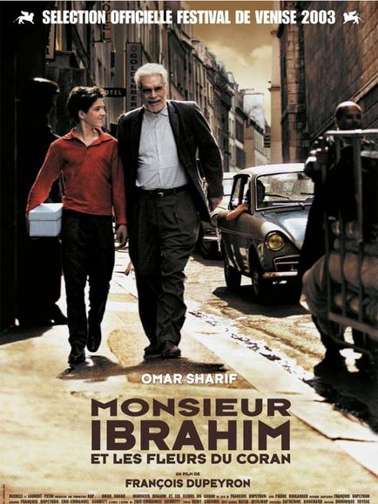
1/ Combien y a-t-il de personnages sur l’affiche ? A votre avis, qui sont-ils ?

Les deux personnages à gauche de l’image sont sûrement les personnages principaux. Il y a un personnage à droite dans l’ombre et aussi un dans une voiture.

2/ Qui est le réalisateur ?

François Dupeyron

3/ Qui est l’acteur principal ? A votre avis, qui est-ce sur la photo ?

Omar Sharif est le vieux monsieur.
4/ A quel festival le film a-t-il été présenté ?

Festival de Venise
5/ En quelle année ?

2003

6/ Décrivez l’image : le lieu, les bâtiments, les objets, les personnages, leurs vêtements, leurs expressions, leurs mouvements, les couleurs, les lignes directrices.

……………………………………………………………………………………………………….
……………………………………………………………………………………………………….
……………………………………………………………………………………………………….
……………………………………………………………………………………………………….
7/ L’affiche vous donne-t-elle envie d’aller voir le film ? Pourquoi ?

……………………………………………………………………………………………………….

2/ La bande annonce

1/ Dans quel ordre les personnages apparaissent-ils ?

3 M. Ibrahim
6 les policiers
4 le père de Momo
2 les prostituées
1 Momo
5 des danseurs de rock

2/ La bande-annonce semble-t-elle 3/ Si vous avez lu le livre, le film a-t-il l’air d’être suivre un ordre chronologique ? fidèle au texte ?

☑ oui ☑ oui
☐ non ☐ non
☐ pas tout à fait ☐ pas tout à fait

4/ Faites une liste des événements présentés dans la bande-annonce.
……………………………………………………………………………………………………….
……………………………………………………………………………………………………….
……………………………………………………………………………………………………….
……………………………………………………………………………………………………….
……………………………………………………………………………………………………….
……………………………………………………………………………………………………….
……………………………………………………………………………………………………….
……………………………………………………………………………………………………….
……………………………………………………………………………………………………….
……………………………………………………………………………………………………….

5/ La bande-annonce vous donne-t-elle envie de voir le film ? Pourquoi ?
……………………………………………………………………………………………………….
………………………………………………………………………………………………………

3/ Production écrite

Rédigez une critique du film à partir de la bande-annonce.

Attention ! Lorsque l’on rédige une critique de film, il ne s’agit pas de résumer l’histoire ! Présentez le cadre, l’époque, les personnages principaux, leurs relations.

Puis, portez un jugement sur le niveau de langue, l’enchaînement des actions, l’humour, les décors, les costumes, le thème, etc …

Vous pouvez donner votre avis !

……………………………………………………………………………………………………….
……………………………………………………………………………………………………….
……………………………………………………………………………………………………….
……………………………………………………………………………………………………….
……………………………………………………………………………………………………….
……………………………………………………………………………………………………….
……………………………………………………………………………………………………….
……………………………………………………………………………………………………….
……………………………………………………………………………………………………….
……………………………………………………………………………………………………….
……………………………………………………………………………………………………….
……………………………………………………………………………………………………….
……………………………………………………………………………………………………….
……………………………………………………………………………………………………….
……………………………………………………………………………………………………….
……………………………………………………………………………………………………….
……………………………………………………………………………………………………….
……………………………………………………………………………………………………….
……………………………………………………………………………………………………….
……………………………………………………………………………………………………….

